СОГЛАСОВАНО  Педагогическим советом  детского сада № 2 «Сардаана» -  филиала АН ДОО «Алмазик»  Протокол № 6  « 23 » мая 2022 г. | УТВЕРЖДАЮ
Заведующий детским садом № 2 «Сардаана» -
филиала АН ДОО «Алмазик»
____________/Т.И.Краснобай/
« 23 » мая 2022 г.

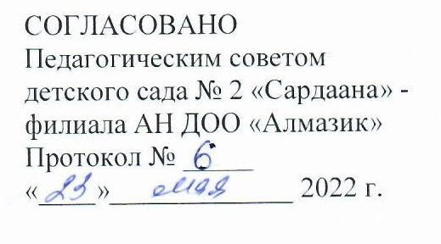
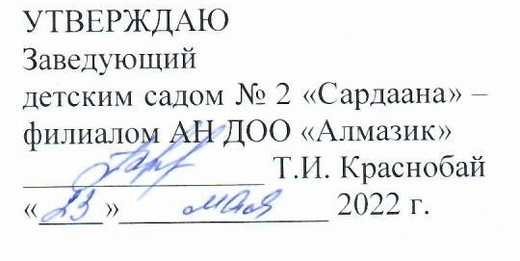
Адресные рекомендации
по результатам мониторинга качества образования в детском саду № 2 «Сардаана» - филиала АН ДОО «Алмазик»

№ | Фамилия, имя, отчество | Должность | Рекомендации | Срок исполнения
1 | Говтва Виктория Николаевна | Старший воспитатель | Создание организационно-управленческих условий для повышения профессиональной компетентности педагогов на основе внедрения современных технологий (STEAM-образование, ИКТ и проектной технологии).  Продолжать пополнять электронный банк методических разработок по внедрению в образовательный процесс реализации модели STEAM-образования.  Продолжить работу по оказанию методической поддержки воспитателям и специалистам в формировании личных педагогических подходов и стиля взаимодействия с воспитанниками. | 2022-2023 учебный год
2 | Белоскова Ирина Александровна | Музыкальный руководитель | Оформление и размещение рекомендаций родителям на тему «Как развивать талант ребенка».  Организовать конкурс для воспитанников с целью выявления талантов и способностей в области художественно-эстетического развития. | октябрь 2022г.  март-апрель 2023г.
3 | Бикбердина Файруза Фаритовна | Воспитатель | Консультация или мастер-класс по теме: «Сказкатерапия с элементами арт-терапии»  Организация и проведение досуга для родителей по теме: «Сказочная викторина»  Рубрика в сообществе на странице детского сада «Арт-терапия и здоровье ребенка» | ноябрь 2022г.  январь 2022г.  октябрь-апрель 2022-2023 гг.
4 | Бабич Ирина Борисовна | Воспитатель | Педагогический тренинг «Выразительность речи – основа мастерства воспитателя»  Организовать мастер-класс для родителей «Волшебные дары Фребеля». | март 2022г.  ноябрь 2022г.
5 | Амосова Марина Валентиновна | Воспитатель | Открытое занятие вместе с родителями по профилактике дезадаптации с детьми раннего возраста, двигательной активности и продуктивной деятельности.  Распространить опыт работы по работе с детьми раннего возраста на педагогическом совете и образовательных сайтах. | ноябрь 2022  январь-март 2023 г.
6 | Будникова Людмила Николаевна | Воспитатель | Провести мастер-класс для педагогов «Интерактивные технологии в организации занятий по познавательному развитию», распространить опыт работы на педагогическом совете, сайте педагогического сообщества.  Разработать методическое пособие «Математический сундучок»  «Методический мост» для педагогов «Использование ИКТ в работе с детьми» | декабрь 2022г.  март 2023г.  в течение уч. года
7 | Пантелеева Алена Павловна | Воспитатель | Мастер-класс для родителей «Игры с координационной лестницей»  Консультация для педагогов «Нетрадиционное оборудование для развития физических качеств»  Открытое занятие с детьми старшего возраста «Чудо-лесенка» | ноябрь-декабрь 2022г.  февраль2023г.  апрель 2023
8 | Пестерева Валентина Степановна | Воспитатель | Повысить педагогическую компетентность в овладении работой с мультистудией для создания с детьми короткометражных мультфильмов методом покадровой съёмки в различных техниках (пластилиновая, бумажная перекладка, объёмная анимация и другие). Опубликовать материал на образовательных сайтах | ноябрь-февраль 2022 -2023 гг.
9 | Саввинова Инга Михайловна | Воспитатель | Мастер-класс для педагогов «Развиваем речь с помощью нетрадиционных пальчиковых игр»  Изготовить методическое пособие «Речевичок» и нетрадиционное оборудование для пальчиковых игр. Опубликовать материал на педагогическом сообществве | октябрь-декабрь 2022г.  апрель 2023
10 | Бабич И.Б.,  Саввинова И.М.,  Пестерева В.С.,  Пантелеева А.П. | Воспитатели | Пройти курсы повышения квалификации | 2022-2023 учебный год

